初中物理常见电路故障分析方法精讲

在电学中，用电器不工作、突然变亮变暗或变暗或者电表示数异常等，统称为电路故障。
如下图
L₁ L₂ L₁ L₂ L₁

断路，电路中没有电流 L1被短路（部分短路）， 电源被短路（整体短路），L1、L2
L1、L2都不亮 L1不亮、L2亮 都不亮，电流过大，电源会被烧坏

部分短路，被短路的用电器不工作，电路有电流
短路
电路故障 整体短路，所有用电器均不工作，电路有电流且较大
断路（开路）：电路中无电流 用电器不工作

电路故障分析思路：1. 是什么？ 2.在哪里? 3.怎么分析？

具体分析
（一）电路断路分析
1.电压表法：将电压表并接到接到可能发生开路的地方，用电压表把电路连通，电压表有示数，而且它的示数等于__电源电压__。但电路中的灯_不亮_，电流表__有__示数.

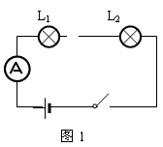
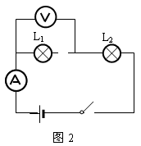
断开区域

小结：无电流，是开路 并接电压表，电压表有示数
断路在接点内且接近电源电压
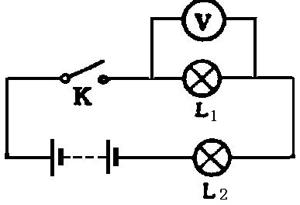
例1.如图电路中，电源电压为3伏。当开关K闭合时，两灯泡都不发光，且电压表V的示数为3伏。产生这一现象的原因可能是 ( C )
(A)灯L1短路 (B)灯L2短路
断开区域
(C)灯L1开路 (D)灯L2开路

解析：两灯不亮无电流，是开路
并接电压表，电压表最大示数 3V
断路在接点内，L1断路（开路）

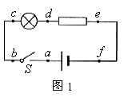举一反三：在电学实验中，遇到开路时，常用电压表来检测。某同学连接了如图1所示的电路，闭合开关S后，发现灯不亮，为检查电路故障，他用电压表进行测量，结果是，
断开区域

则此电路的故障可能是（ C ）
A. 开关S接触不良 B. 小灯泡灯丝断了
C. d、e间出现断路 D. e、f间出现断路

2.导线法：把一根导线并接到可能发生开路的地方，电路被连通，可以观察到___电流表___有示数， ___L2____发光。
断开区域

小结：无电流，是开路 并接导线，电流表有示数，灯亮 断路在接点内

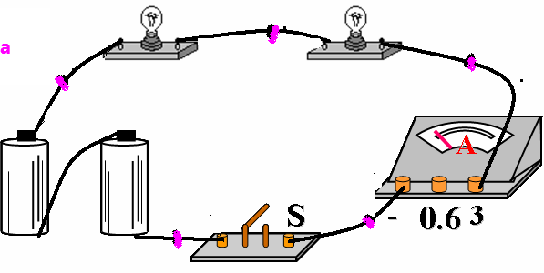
例2. 如图所示电路，闭合开关时，发现电流表指针几
乎没有偏转。某同学拿一根导线去查找电路故障，他将导线
并接在bc、 cd 、ed 两端时，电流表指针没有发生偏转；将
导线并接在ab 两端时，发现电流表指针发生了偏转，由此可
知电路故障可能是( B )
A．e点断路 B．L1开路
C．电流表短路 D．L2开路
3.灯泡法：灯泡法：将灯泡并接到可能发生开路的地方，电路被接通，可以观察到电流表__有示数__, 灯泡__L和L2亮__。

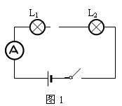
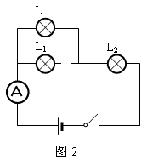
断开区域

小结：无电流，断路（开路） 并接小灯泡，有电流，灯亮 断路在接点内

（二）电路短路分析：在电路断路故障中，常常表现为局部短路，其判断常用电压表法：
电压表法：将电压表并接到可能发生局部短路的地方， 电压表__无__示数
短路区域
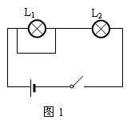

小结：电路有电流，电流较大，短路 并接电压表，无示数 短路在接点内
例3：如图电路中，电源电压为6伏。当开关K闭合时，只有一只灯泡发光，且电压表V的示数为6伏。产生这一现象的原因可能是 ( B )
(A)灯L1短路。 (B)灯L2短路。 (C)灯L1开路。 (D)灯L2开路

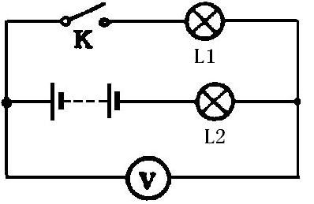
短路区域

U₂=0V

U₁=6V

解析：由图可知，电路时串联电路，由题意，有一个小灯泡发光，说明电路有电流，电路故障是短路，电压表测量的是L1两端的电压，且示数等于电源电压，L1不可能短路；由串联电路的电压特点知，L2两端的电压为0，则电路故障为L2短路 串联：U=U1+U2
(三)其他电路故障
1.电表指针左右摆动，故障为接触不良；电表出现向负刻度方向（左边）摆动，正负接线柱接反了；电表指针偏转角度过大，电表量程选小了
2.电流表示数突然变大，灯泡变亮，电路中出现了短路；电流表示数突然变为0，灯熄灭，电路中出现了断路

（四）解决电路故障问题的注意事项

看电路的连接方式 判断电表的位置 具体分析问题
例4.如图所示的电路中，电源电压保持不变。闭合电键S后，电路正常工作。过了一会儿，灯L熄灭，两个电表中只有一个电表的示数变小，则下列判断中正确的是 （ B ）
A. 可能是灯L断路，电压表的示数变大
B. 可能是电阻R断路，电压表的示数变小
C. 一定是灯L短路，电压表的示数变小
D. 一定是电阻R短路，电流表的示数变大

L

A

S
R

V

